沿江中心幼儿园大四班的太阳花
大家好！我的名字叫太阳花，我可是深受小朋友们的喜欢哦！或许是因为我开出的花很吸引小朋友吧！你瞧——我有五颜六色的衣服，十分好看呢！
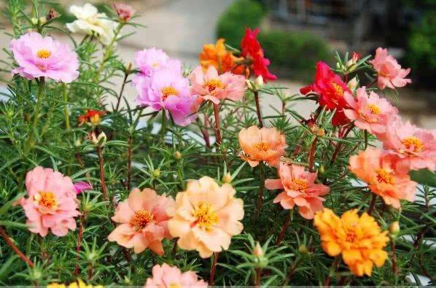
2020年9月24日，经过孟老师的介绍，我终于和大四班的小朋友们见面了。
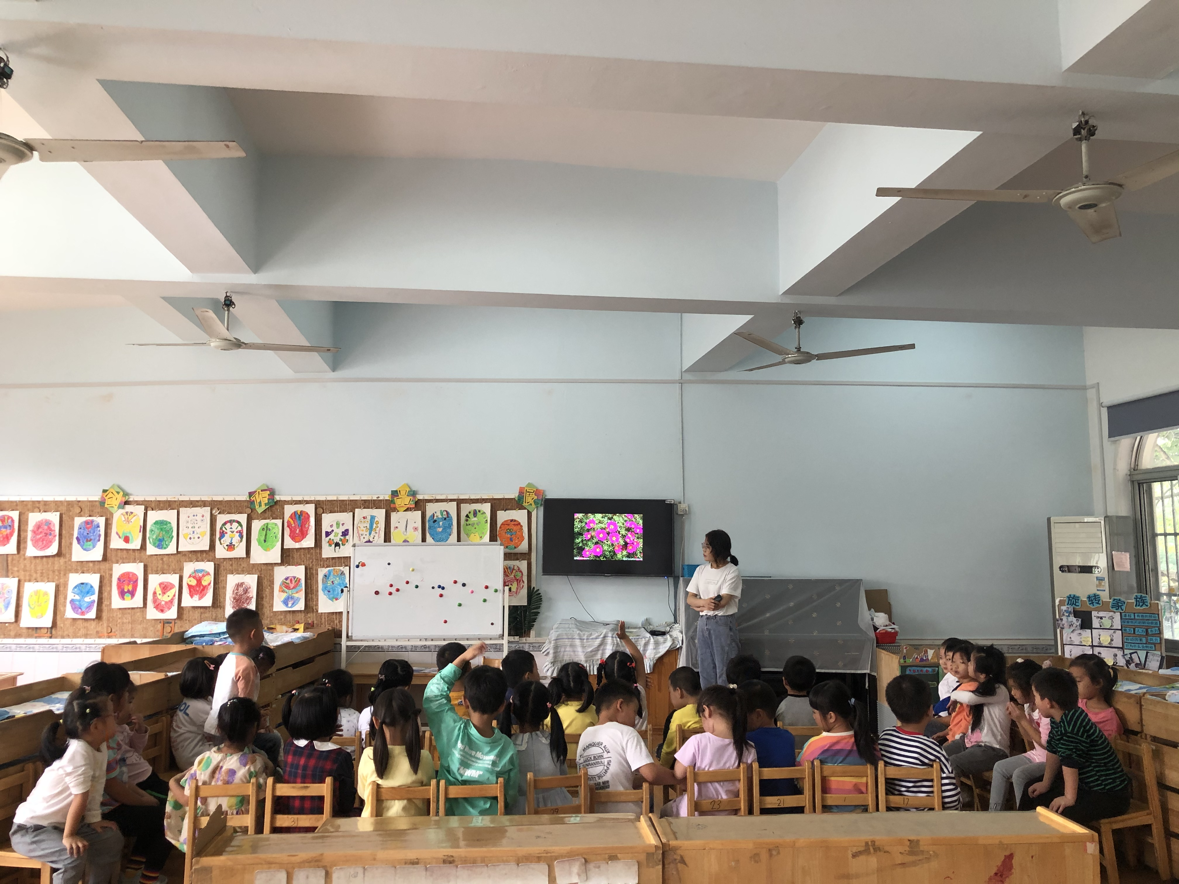

大四班的小朋友们对我十分的感兴趣，他们对我可真热情呀~小朋友们为了让我快快的发芽、长大，特地为我准备了见面礼——生根粉和肥料。那我一定会不负众望努力长的更加茁壮。
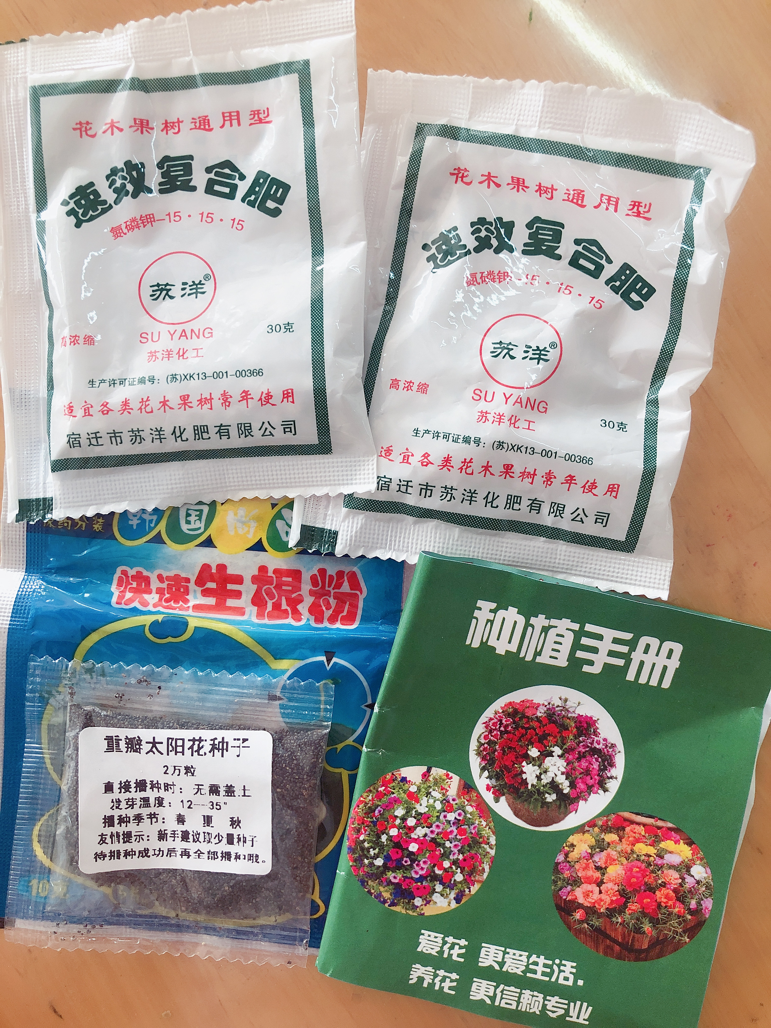
躺在小朋友们的手心里，能感觉的到小朋友对我也是满怀期待的希望我快点发芽。
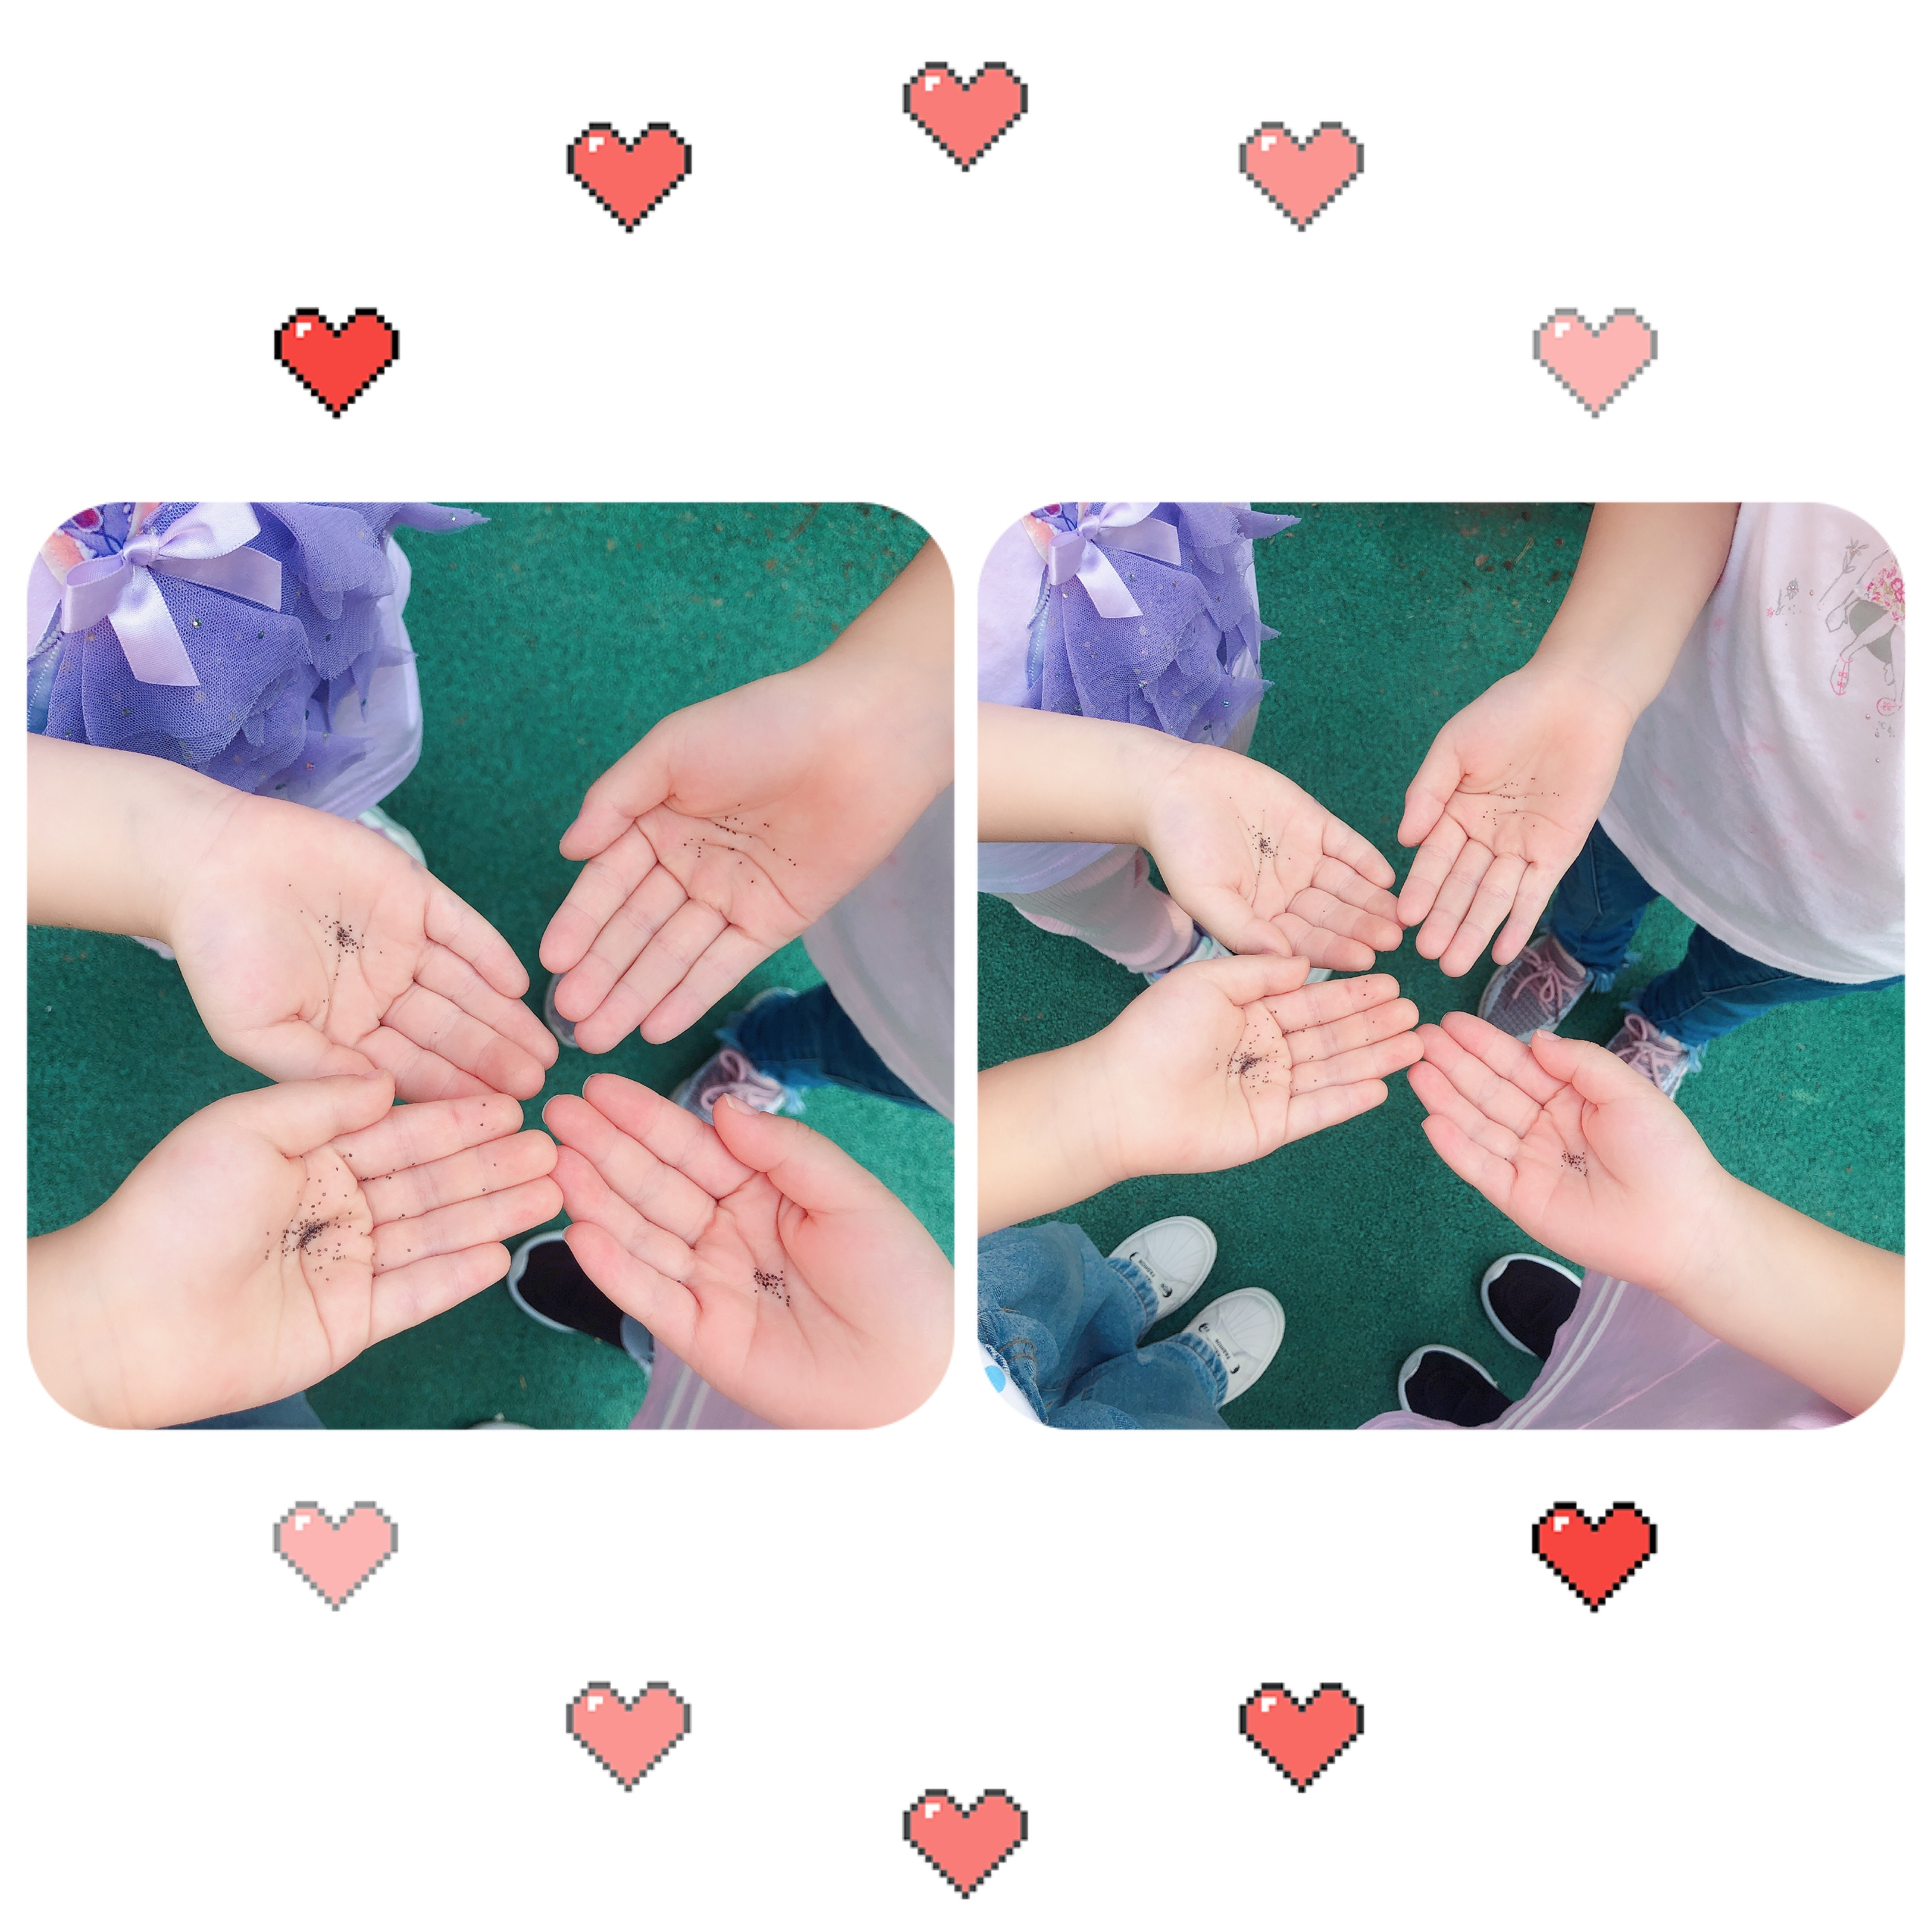
除此之外，勤劳的小朋友们在认真的帮我松土。
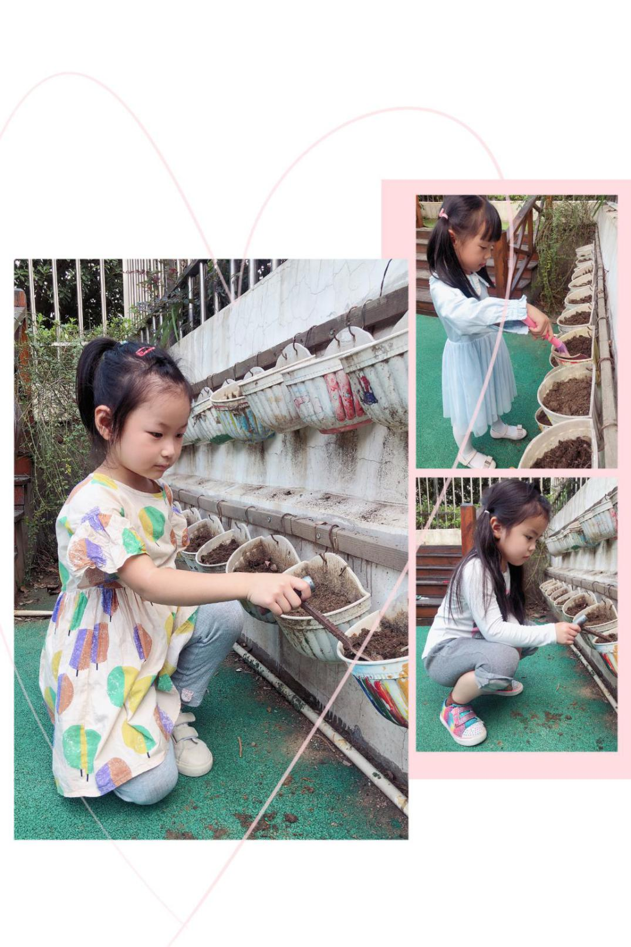
然后用他们稚嫩的小手小心翼翼地把我放在泥土里，接着让我喝饱水。
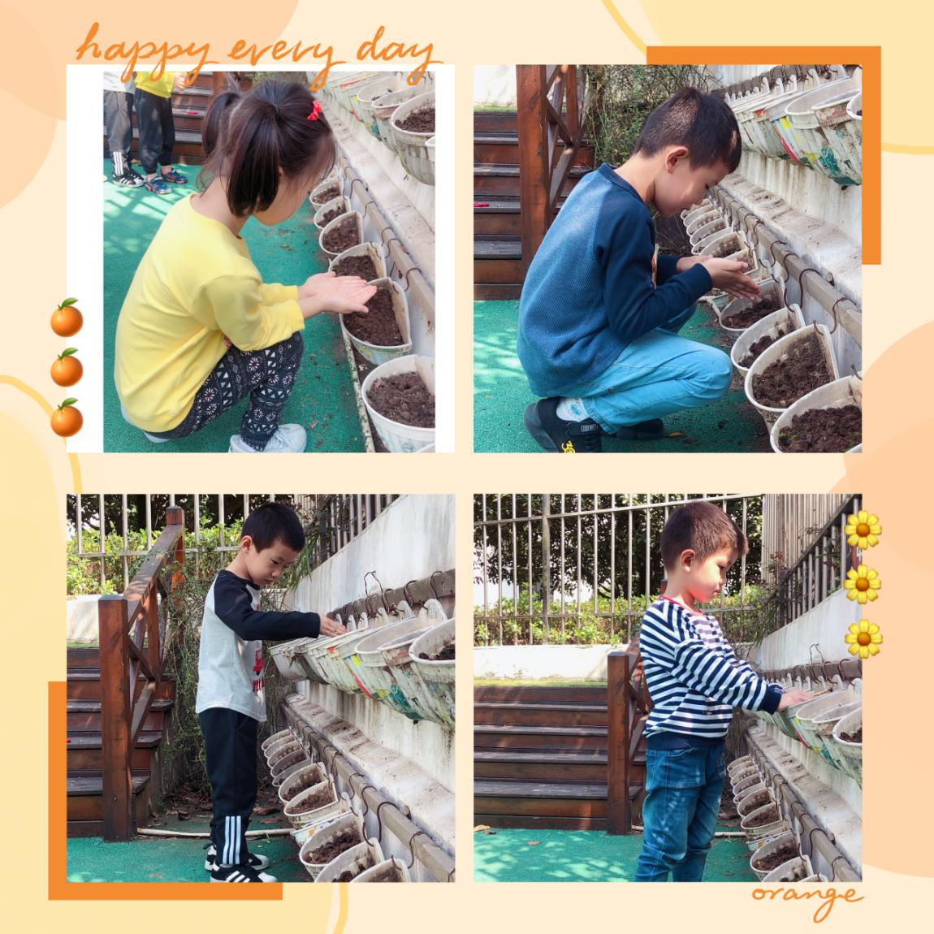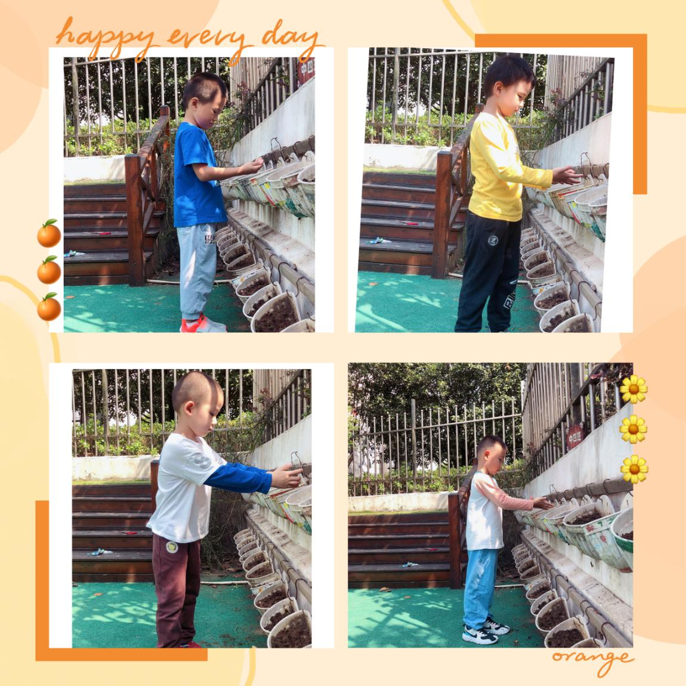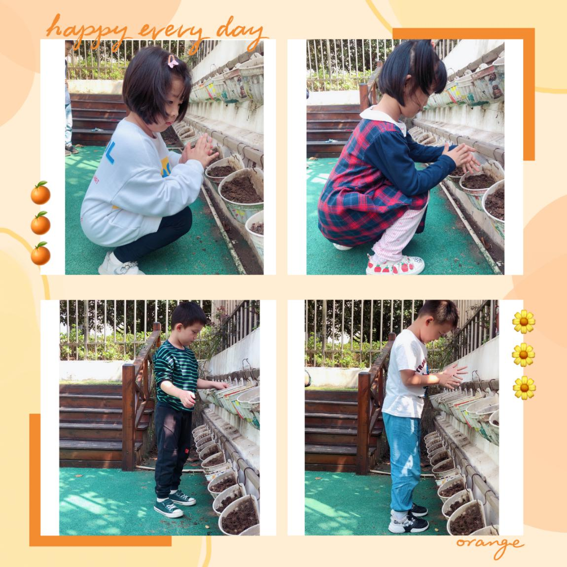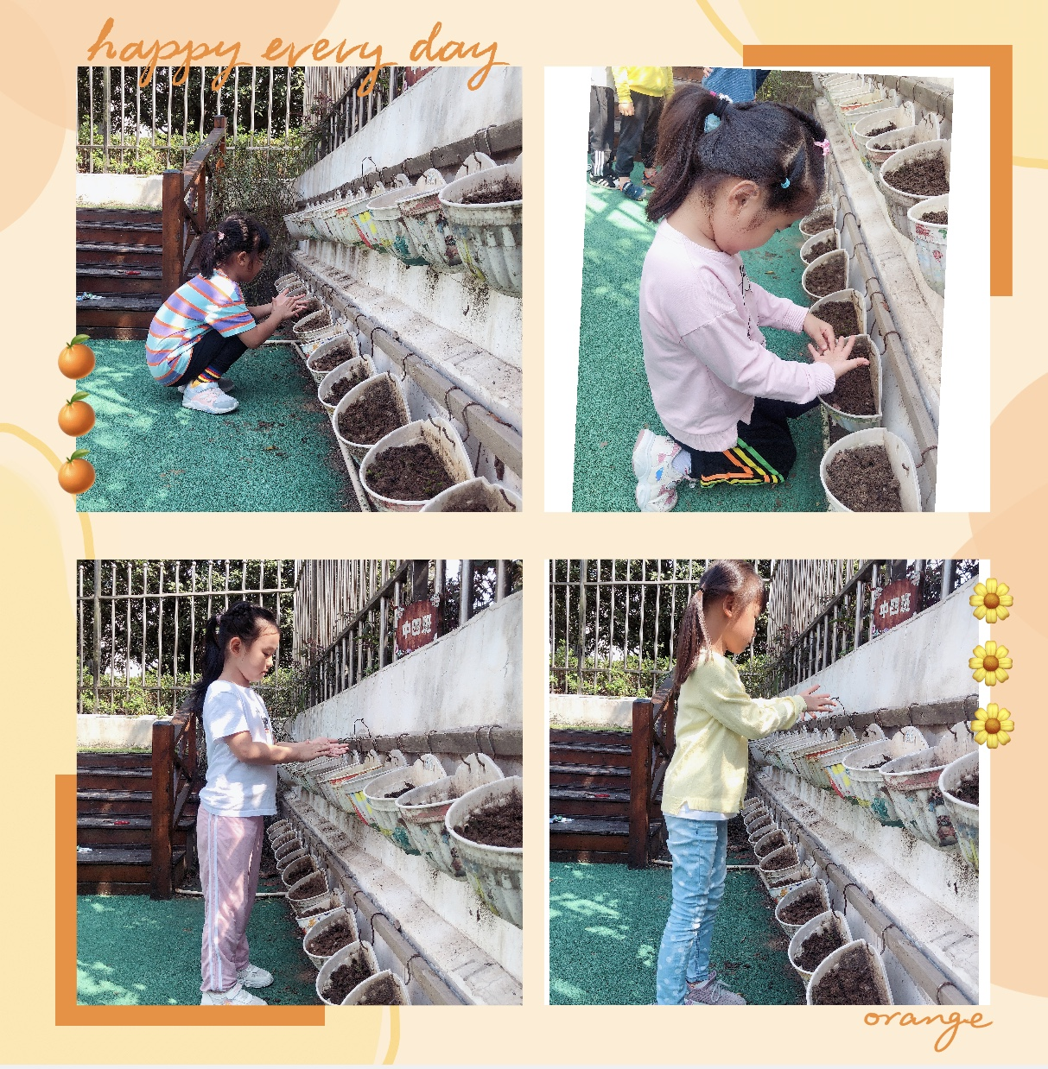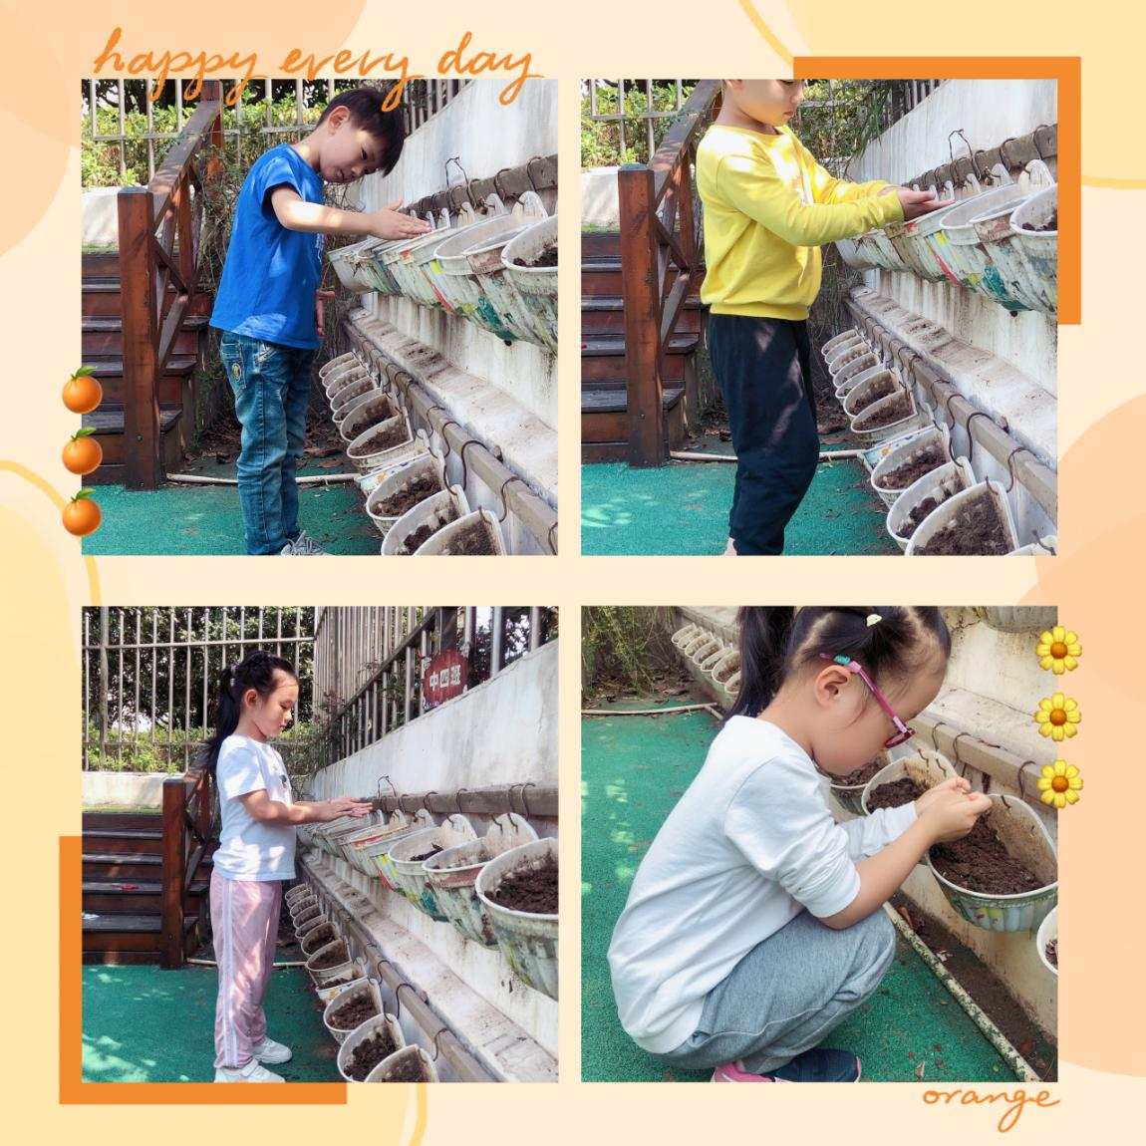之后我就可以安心地待在泥土里静静的吸收能量等待着发芽，开出小朋友们期待已久的鲜艳花朵。和大四班的小朋友一起体验到成长的快乐可真是其乐无穷啊!

